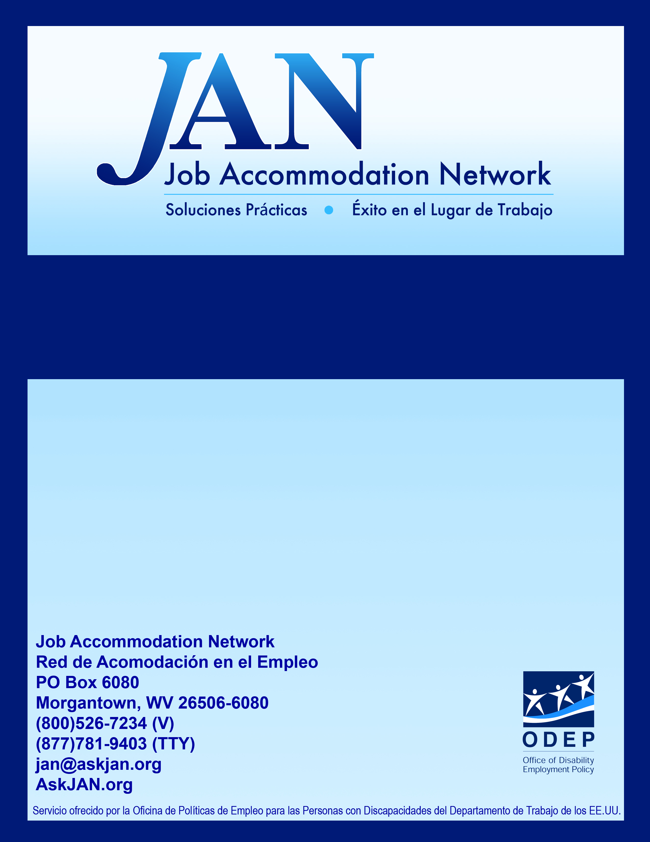
Empleados con
síndrome de fatiga crónica

Serie A&C
Acomodación y Cumplimiento

Prólogo

La Red de Acomodación en el Empleo (JAN) es un servicio de la Oficina de Políticas de Empleo para las Personas con discapacidades del Departamento de Trabajo de los EE.UU. JAN elabora documentos públicos con fines exclusivamente educativos, la información publicada no pretende ser consejo legal ni consejo médico. En caso de necesitar consejo legal o médico deberán consultarse los correspondientes servicios legales o médicos.

JAN no garantiza ni recomienda los productos o servicios mencionados en esta publicación. JAN se esfuerza en mantener la descripción de los recursos actualizados pero de todos modos se recomienda contactar directamente a los productores o distribuidores de los productos y a los proveedores de los servicios para constatar que los recursos cumplan con los fines previstos y por otro lado garantizar el conocimiento de la información más reciente.

JAN promueve la reproducción del presente documento que carece de derechos de autor. La sección 105 de la Ley de Propiedad Intelectual dispone que los trabajos intelectuales que cree el gobierno de los Estados Unidos no tendrán derechos de autor; por ende, todas las publicaciones que realiza JAN están sujetas a dicha provisión. Si bien se autoriza legalmente la difusión y reproducción de este documento, no les es autorizado a los individuos reclamar derechos de autor sobre el trabajo intelectual original sino únicamente sobre el material añadido de carácter original. El texto completo de la ley se encuentra en el sitio Web de la Oficina de Propiedad Intelectual de los EE.UU. http://www.loc.gov/copyright. Por favor tenga en cuenta que las fuentes citadas por JAN puede gozar de derechos de autor y su uso requerirá la obtención del permiso pertinente según el caso. Al utilizar los materiales publicados por JAN se ruega que se reproduzcan sin fines lucrativos, que se mantenga el tono y la sustancia de la información, y que se le reconozca la autoría citando la fuente apropiadamente. Para obtener mayor información sobre este u otro documento publicado por JAN, por favor llame al 800-526-7234 (V/TTY).

Escrito por Beth Loy, Ph.D. Actualizado 07/17/13

SERIE ACOMODACIÓN Y CUMPLIMIENTO PERTENENCIENTE A JAN

Introducción

La serie de publicaciones bajo el título Acomodación y Cumplimiento está diseñada para ayudar a los empleadores a identificar acomodaciones efectivas, y a cumplir con el Título I del Acta para Americanos con Discapacidades (ADA). Cada publicación en esta serie aborda una condición médica específica señalando: información básica acerca de la condición, información del ADA, posibles acomodaciones, y recursos adicionales.

La serie de Acomodación y Cumplimiento es el primer paso en el proceso de acomodación y quizás no cubra todos los casos. Las acomodaciones deberán efectuarse caso por caso considerando las limitaciones y necesidades propias del empleado. Se incita a los empleadores a contactar a JAN para discutir situaciones particulares detalladamente.

Para obtener mayor información en relación a la tecnología asistiva y otras ideas de acomodación visite el buscador de acomodaciones de JAN (SOAR por sus siglas en inglés) en http://AskJAN.org/soar

Información acerca del síndrome de fatiga crónica (CFS por sus siglas en inglés)

¿Cuán común es el CFS?
Ha sido estimado que alrededor de medio millón de personas en los Estados Unidos de América sufren de alguna enfermedad bastante parecida a la fatiga crónica (Centro Nacional de Enfermedades Infecciosas 2006b). Típicamente, las mujeres son diagnosticadas con este síndrome dos o cuatro veces más que los hombres (Personal Clínica Mayo, 2007).

¿Qué es el CFS?
El síndrome de fatiga crónica también conocido como encefalomielitis miálgica, es un trastorno caracterizado por una fatiga profunda que no mejora con el reposo y puede empeorar debido a la actividad física y mental. Para poder ser diagnosticado con SFC, un paciente deberá satisfacer los dos criterios explicados a continuación. Primero, un individuo deberá sufrir de fatiga crónica severa por seis meses o más junto con otra enfermedad médica excluida en el diagnóstico clínico (Centro Nacional de Enfermedades Infecciosas, sin fecha). Segundo, un individuo deberá presentar cuatro o más de los siguientes síntomas: alta limitación de la memoria a corto plazo o la concentración; dolor de garganta, nódulos linfáticos suaves, dolor muscular, dolor en las articulaciones sin hinchazón o enrojecimiento; recientes dolores de cabeza que pueden ser severos, incomodidad al dormir, y malestares que duran más de 24 horas (Centro Nacional de Enfermedades Infecciosas, sin fecha).

¿Cuáles son los síntomas del CFS?
Además de los síntomas que definen esta enfermedad, algunos pacientes han reportado otro tipo de síntomas. Estos incluyen dolor abdominal, intolerancia al alcohol, hinchazón, dolor de pecho, tos crónica, diarrea, mareos, ojos y boca seca, dolor de oído, latido irregular del corazón, dolor de mandíbula, sentimiento de rigidez en los músculos por las mañanas, sudores nocturnos, sensibilidad a la luz, respiros cortos, sensibilidad en la piel, y pérdida de peso. La gran mayoría de pacientes con SFC también han reportado síntomas de ansiedad y depresión que van de leve a severos.

¿Qué causa el CFS?
El síndrome de la fatiga crónica puede ocurrir después de infecciones tales como un virus o la gripe, o puede comenzar justamente después de un periodo de mucho estrés o puede aparecer gradualmente sin previo aviso (Clínica Mayo, 2007).
De acuerdo a los trabajos de investigación del CFS, el síndrome puede estar relacionado con enfermedades infecciosas, puede ser causado por el estrés o por el ambiente físico (fatiga crónica. . ., 1997).

¿Cuál es el tratamiento para el CFS?
Una gran variedad de tratamientos terapéuticos han proporcionado beneficios para personas con CFS, y como la causa aún permanece desconocida, los programas de tratamientos se dedican solamente a aliviar los síntomas (Centro Nacional de Enfermedades Infecciosas, 2006a). La cura no ha podido ser encontrada, pero se ha demostrado que los estilos de vida pueden ayudar a reducir los síntomas o hacerlos más fácil de combatir. El tratamiento del SFC se enfoca en cómo controlar los síntomas, ej. aspirina, e ibuprofeno para calmar los dolores de cabeza. Algunos individuos se benefician simplemente con dietas, antidepresivos, fármacos relajantes o para el trastorno del sueño, y terapias para el comportamiento; además las técnicas de relajación y control de estrés también pueden ser beneficiosas.

El síndrome de fatiga crónica y el Acta para Americanos con Discapacidades

¿Es considerado el síndrome de fatiga crónica una discapacidad bajo el ADA?

El ADA no tiene una lista de trastornos médicos declarados como discapacidades sino que establece una definición general de discapacidad a la cual se deben ajustar los individuos que sostengan poseer una discapacidad (Regulaciones del EEOC, 2011). Por lo tanto, algunos pacientes con fatiga crónica serán considerados poseedores de una discapacidad bajo el ADA mientras otros pacientes no lo serán.

Una persona con una discapacidad es aquella que presenta una deficiencia física o mental que limita sustancialmente una o más actividades importantes de la vida diaria, tiene un historial de tal deficiencia, o se considera que tiene dicha deficiencia (Regulaciones de EEOC…, 2011). Para obtener más información acerca de cómo determinar si una persona tiene o no una discapacidad bajo el ADA visite:
http://AskJAN.org/corner/vol05iss04.htm.

¿Al solicitar una acomodación, deberá el empleado comunicarle al empleador que posee CFS?
Bajo el ADA, cuando un empleado solicita una acomodación, el empleador puede requerir documentación médica que sea suficiente para determinar si el empleado tiene una discapacidad y por lo tanto necesita una acomodación. De acuerdo al EEOC, el nombre de la enfermedad puede considerarse como documentación suficiente. El empleado puede comenzar con una descripción general de la enfermedad como por ejemplo dejarle saber que tiene CFS y ver si satisface al empleador. Sin embargo, una descripción corta no le hace saber al empleador que un individuo tiene una discapacidad que substancialmente limita gran parte de las actividades de la vida diaria.

Para aumentar la probabilidad de que el empleador le conceda una acomodación, el empleado puede facilitarle una carta de su doctor que confirme la existencia del síndrome de fatiga crónica explicando a su vez cómo limita las actividades de la vida diaria. Esta puede satisfacer al empleador. Sin embargo, si el empleador insiste en saber cuál es el diagnóstico y el empleado se niega a comunicarlo, puede convertirse en una razón válida para negar la acomodación solicitada.

Acomodaciones para empleados con síndrome de fatiga crónica

(Nota: es factible que las personas CFS desarrollen algunas de las siguientes limitaciones pero raramente todas. El grado de la limitación variará según los individuos. No todas las personas con dolor crónico necesitarán acomodaciones para desempeñar sus trabajos y otras solo necesitarán algunas. A continuación se mencionan algunas acomodaciones sin descartar las numerosas soluciones que puedan existir).

Preguntas a considerar:

- ¿Qué limitaciones está experimentando el empleado con CFS?
- ¿Cómo afectan dichas limitaciones al empleado y el desempeño en su trabajo?
- ¿Cuáles son las tareas problemáticas puntuales que resultan de esta limitación?
- ¿Qué acomodaciones están disponibles para reducir o eliminar estos problemas? ¿Han sido utilizados todos los recursos posibles para determinar las acomodaciones que serán posibles?
- ¿Han consultado con el empleado las posibles acomodaciones?
- Una vez hecha la acomodación, es recomendable reunirse con el emplead para evaluar la efectividad de la acomodación y determinar si se necesita una acomodación adicional.
- ¿Necesitan el supervisor de personal y los empleados entrenamiento relacionado al CFS?

Acomodaciones sugeridas:

Deterioro cognitivo:
- Provea instrucciones de trabajo por escrito mientras sea posible.
- Priorice las tareas en el trabajo.
- Permita un horario de trabajo flexible.
- Permita descansos fruentes para la re-orientación.
- Provea organizadores electrónicos como ayuda para recordar tareas específicas.
- Minimice las distracciones.
- Permítale al empleado trabajar a su propio ritmo.
- Reduzca el estrés en lugar de trabajo.
- Provea estructuras alternativas de trabajo.

Depresión y ansiedad:
- Desarrolle estrategias para resolver los problemas antes que surjan.
- Provea entrenamientos de sensibilidad al resto de los empleados.
- Permita al individuo hacer llamadas telefónicas durante las horas de trabajo a doctores u otras personas para recibir apoyo.
- Provea información sobre consejería y programas de ayuda para empleados.
- Permita ausencias para asistir a tratamientos médicos.
- Reduzca las distracciones en el lugar de trabajo.
- Provea una lista de cosas por hacer con instrucciones por escrito.
- Recuérdele al empleado las reuniones y las fechas importantes.
- Provea claras expectativas sobre las responsabilidades dadas y las consecuencias al no cumplir con el trabajo.
- Permita descansos para practicar técnicas de relajación.

Fatiga y debilidad:
- Reduzca y elimine el esfuerzo físico y estrés en el lugar de trabajo.
- Programe descansos periódicos lejos del lugar de trabajo.
- Permita flexibilidad en el horario de trabajo flexible y el uso de licencias.
- Permita el trabajo desde la casa.
- Implemente estaciones de trabajo diseñadas ergonómicamente.
- Proporcione un scooter u otra ayuda para movilizarse si no pueden reducirse las caminatas.
- Provea un espacio para estacionar cerca del lugar de trabajo.
- Instale puertas automáticas.
- Mueva la estación de trabajo cerca de las otras estaciones de trabajo, equipo de oficina, y cuartos de descanso.

Migrañas y Dolores de Cabeza:
- Provea luz baja.
- Elimine las luces fluorescentes.
- Haga uso de protectores de pantallas.
- Reduzca el ruido con absorbentes de sonido, máquinas de absorción de sonido, o provea audífonos.
- Provea un lugar de trabajo alternativo para reducir las distracciones visuales y auditivas.
- Implemente la norma de un ambiente libre de fragancias.
- Provea equipos de purificación ambiental.
- Permita un horario de trabajo flexible.
- Permita descansos frecuentes.
- Permita el trabajar desde la casa.

Sensibilidad a la luz solar:
- Minimice la realización de actividades al aire libre entre las 10 de la mañana y las 4 de las tarde.
- Evite superficies que causan reflejos, tales como arena, nieve o concreto.
- Proporcione ropa especial para el sol para bloquear los rayos ultravioleta.
- Provea protectores solares contra agua.
- Instale luces de baja potencia.
- Provea lámparas adecuadas.
- Reemplace la iluminación fluorescente con iluminación del espectro completo o iluminación natural.
- elimine el uso de luces que producen destellos o titilan.
- Instale persianas regulables en las ventanas y filtros para la luz.

Trastorno del Sueño:
- Permita un horario flexible.
- Permita descansos frecuentes.
- Permita el trabajo desde la casa.

Sensibilidad a la Temperatura:
- Modifique la temperatura del lugar de trabajo.
- Modifique los códigos de vestuario.
- Utilice ventiladores/ aire acondicionado o calefacción en el lugar de trabajo.
- Permita a los empleados trabajar desde la casa cuando haya temperaturas extremas.
- Proporcione una oficina con control separado para la temperatura.

Situaciones y Soluciones:

Una representante del servicio al consumidor con SFC y con problemas de concentración presentaba dificultades para responder preguntas hechas por los clientes. Como acomodación recibió material escrito para ayudarla a recordar la información para comunicarles a los clientes, además le proporcionaron una oficina privada para reducir las distracciones.

Un ingeniero de diseño con CFS presentaba dificultades para trabajar tiempo completo. Como acomodación se le permitió trabajar desde su casa tres días a la semana.

Un estudiante con CFS presenta dificultades para tomar apuntes en las clases. Como acomodación se le permitió usar una computadora personal durante las clases.

Una enfermera asignada a la sala de operación con CFS presentaba dificultades con la rotación de turnos. Como acomodación se le ofreció un turno diurno fijo.

Una profesora con CFS presentaba problemas para afrontar la demanda física de su trabajo y se sentía exhausta cuando entraba la tarde. Como acomodación recibió una asistente, y además fue eximida de las responsabilidades durante los recreos escolares.

Una directora de cuidado diario con CFS presentaba dificultades para llegar al trabajo a tiempo y para mantener su horario de tiempo completo. Como acomodación se le ofreció trabajar media jornada y comenzar más tarde.

Una aeromoza con CFS faltaba mucho al trabajo debido a la fatiga. Su doctor le sugirió reducir la cantidad de viajes que realizaba. Ella quería seguir trabajando tiempo completo así que solicitó un trabajo de oficina.

Una trabajadora social con CFS presentaba dificultades y sensibilidad a la luz. Las acomodaciones incluyeron: cambio de luz en su estación de trabajo, protector de pantalla, persianas ajustables para las ventanas, entre otras, mejorando su desempeño en el trabajo.

Productos:

Hay muchos productos que pueden ser empleados para acomodar personas con limitaciones. El buscador de acomodaciones en línea de JAN (SOAR por sus siglas en inglés) en <http://AskJAN.org/soar> está diseñado para que los usuarios exploren diferentes opciones de acomodaciones. La lista publicada de proveedores es extensa sin embargo JAN puede ofrecerle aún más información según sus pedidos. Contacte directamente a JAN si necesita información acerca de acomodaciones específicas, productos, proveedores o referencias.

Recursos

Red de Acomodación en el Empleo (Job Accommodation Network – JAN por sus siglas en inglés)
West Virginia University
PO Box 6080
Morgantown, WV 26506-6080
Línea gratuita: (800)526-7234
TTY: (877)781-9403
Fax: (304)293-5407
jan@askjan.org
http://askjan.org

La Red de Acomodación en el Empleo es un servicio de consulta gratuita que proporciona información sobre acomodaciones en el lugar de trabajo, el Acta para Americanos con Discapacidades (ADA por sus siglas en inglés) y el autoempleo de personas con discapacidades.

Oficina de Políticas de Empleo para las Personas con Discapacidades (Office of Disability Employment Policy- ODEP)
200 Constitution Avenue, NW, Room S-1303
Washington, DC 20210
Directo: (202)693-7880
TTY: (202)693-7881
Fax: (202)693-7888
infoODEP@dol.gov
http://www.dol.gov/odep/

La Oficina de Políticas de Empleo para las Personas con Discapacidades (ODEP) es una agencia dependiente del Departamento de Trabajo de los Estados Unidos. ODEP es una agencia líder cuyo objetivo es incrementar las oportunidades de empleo de adultos y jóvenes con discapacidades y eliminar las barreras en el empleo.
Esta organización es una asociación multidisciplinaria, profesional y sin fines de lucro dedicada al avance de los trabajos de investigación sobre el dolor y a mejorar el cuidado de pacientes con dolores.

Centro Nacional para el Control y Prevención de Enfermedades (Centers for Disease Control and Prevention)
1600 Clifton Rd NE
Atlanta, GA 30333
Línea gratuita: (800)311-3435
Directo: (404)498-1515
http://www.cdc.gov

Este centro se dedica a proteger la salud y seguridad de las personas dentro y fuera del país, proporcionando información acreditada acerca de cómo tomar buenas decisiones con respecto a la salud, y promover la salud a través de otros grupos asociados.

Asociación Americana de la Disfunción Inmune de la Fatiga Crónica (Chronic Fatigue Immune Dysfunction Association of America)
CFIDS Association of America
PO Box 220398
Charlotte, NC 28222-0398
Directo: (704)365-2343
Fax: (704)365-9755
cfids@cfids.org
http://www.cfids.org

La CFIDS es la organización principal caritativa de la nación dedicada a conquistar el CFIDS, también conocido como el síndrome de la fatiga crónica (CFS) y Encefalomielitis Miálgica (ME)

Asociación Internacional para el CFS/ME (International Association for CFS/ME)
27 N. Wacker Drive Suite 416
Chicago, IL 60606
Directo: (847)258-7248
Fax: (847)579-0975
Admin@iacfsme.org
http://www.iacfsme.org

Esta es una organización para médicos profesionales y trabajadores profesionales en el área de investigación de actividades que tienen que ver con el CFS.

Asociación Nacional del Síndrome de la Fatiga Crónica y la Fibromialgia (National Chronic Fatigue and Fibromyalgia Syndrome Association)
PO Box 18426
Kansas City, MO 64133
Directo: (816)737-1341
information@ncfsfa.org
http://www.ncfsfa.org

La NCFFSA es una organización que educa e informa al público, pacientes y familiares, profesionales en el área de la salud sobre la naturaleza y el impacto que ocasiona el síndrome de la fibromialgia. Los servicios incluyen respuestas a preguntas, materiales educativos, y referencias.

Organización Nacional de Trastornos Poco Comunes (National Organization for Rare Disorders)
55 Kenosia Avenue
PO Box 1968
Danbury, CT 06813-1968
Línea gratuita: (800)999-6673
Directo: (203)744-0100
TTY: (203)797-9590
Fax: (203)798-2291
orphan@rarediseases.org
http://www.rarediseases.org/

NORD es una federación constituida por organizaciones voluntarias que se dedican a ayudar a personas con enfermedades “huérfanas” o poco comunes, la cual brinda ayuda a estas organizaciones voluntarias. NORD se dedica a identificar, tratar, y curar estos trastornos poco comunes a través de la educación, promoción, investigación, y servicio.
Referencias
Chronic fatigue syndrome. Immunological Investigations, vol. 26, pages 269-273, 1997.
EEOC Regulations To Implement the Equal Employment Provisions of the Americans
With Disabilities Act, as Amended, 29 C.F.R. § 1630 (2011).
Mayo Clinic Staff. (2011). Chronic fatigue syndrome. Accedido en diciembre 2011 de
http://www.mayoclinic.com/invoke.cfm?id=DS00395
Centers for Disease Control and Prevention. (2011.). Chronic fatigue syndrome.
Accedido en diciembre 2011 de http://www.cdc.gov/cfs/

Este documento fue desarrollado por la Red de Acomodación en el Empleo (JAN por sus siglas en inglés). La preparación de esta publicación fue financiada por la subvención número OD-23442-12-75-4-54 otorgada por la Oficina de Políticas de Empleo para las Personas con Discapacidades del Departamento de Trabajo de los EE.UU. Este documento no refleja necesariamente las opiniones o normas de la Oficina de Políticas de Empleo para las Personas con Discapacidades del Departamento de Trabajo de los EE.UU. La mención de marcas, productos comerciales u organizaciones no implica el respaldo por parte del gobierno de los EE.UU.

